**Ministero della Giustizia**



**Sistema Informativo del Casellario**

**Certificato del Casellario Giudiziale**

**(ART. 24 D.P.R. 14/1112002 N.313)**

Al nome di: Cognome Nome

Data di nascita

Luogo di Nascita

Sesso

# TRIONFO LAURA 11/04/1974

**CAMPIGLIA MARITTIMA (LI) - ITALIA F**

## CERTIFICATO NUMERO: 8965/2020/R

sulla richiesta di :

per uso:

## INTERESSATO

AMMINISTRATIVO (ART. 24 D.P.R. 14/11/2002 N.313)

Si attesta che nella Banca dati del Casellario giudiziale risulta:

**NULLA**

ESTRATTO DA: CASELLAR IO GIUDIZIALE- PROCURA DELLA REPUBBLICA PRESSO IL TRIBUNALE DI LIVORNO

LIVORNO, 16/07/2020 10:19

IL RESPONSABILE DEL SERVIZIO CERTIFICATIVO

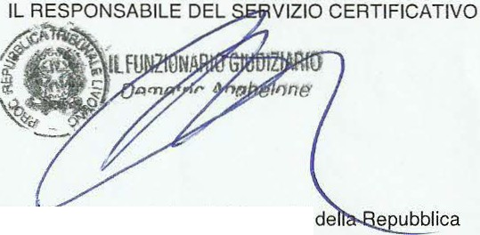

Il presente certificato non può essere prodotto agli organi della pubblica amministrazione o ai gestori di pubblici servizi della Repubblica Italiana (art. 40 D.P.R. 28 dicembre 2000, n. 445), fatta salva l'ipotesi in cui sia prodotto nei procedimenti disciplinati dalle norme sull'immigrazione (d.lgs. 25 1uglio 1998, n. 286). Il certificato è valido se presentato alle autorità amministrative straniere.

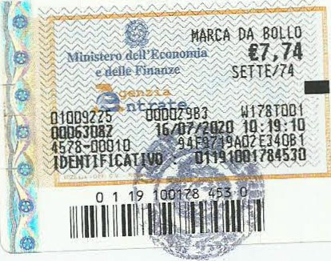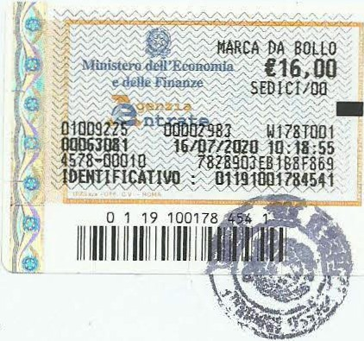

SEGUE CERTIFICATO NUMERO:8965/2020/R EMESSO DA: CASELLARIO GIUDIZIALE- PROCURA DELLA REPUBBLICA PRESSO IL TRIBUNALE DI LIVORNO

(cognome) TRIONFO (nome) LAURA NATA IL 11/04/1974 A CAMPIGLIA MARITTIMA (LI) -ITALIA

Pag. 2 di 2

** AVVERTENZA **

Certificato del casellario giudiziale - (ART. 24 D.P.R. 14/1112002 N.313) - al nome di:

|  |  |  |  |  |  |  |
| --- | --- | --- | --- | --- | --- | --- |
| **Cognome** | **Nome** | **Luogo d Nascita** | **Data di nascita** | **Sesso** | **Paternità** | **Codice Fiscale** |
| TRIONFO | LAURA | CAMPIGLIA MARITTIMA | 11/0411974 | F |  | TRNLRA74D51B5091 |

Si attesta che nella Banca dati del Casellario Europeo NULLA risulta.



-· -.-·

.**t** *.*-*...-:.*